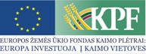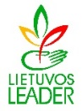
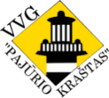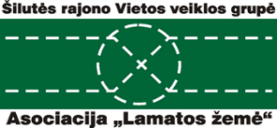

VIETOS VEIKLOS GRUPĖ „PAJŪRIO KRAŠTAS“

Teritorinio bendradarbiavimo projektas „Maistas, kurį galima valgyti“

MOKYMŲ PROGRAMA
2022-01-12
Mokymų vieta
Šilutės rajono vietos veiklos grupės teritorija

DARŽOVIŲ BEI VAISTINIŲ-PRIESKONINIŲ AUGALŲ PERDIRBIMAS – ALTERNATYVI VEIKLA KAIMO VIETYOVĖSE

Lektorė: dr. doc. Aurelija Paulauskienė, Vytauto Didžiojo universitetas, Žemės ūkio akademija, Agronomijos fakultetas, Žemės ūkio ir maisto mokslų institutas
Laikas | Temos
9.00-10.30 | Perdirbtų ekologiškų, perėjimo prie ekologinės gamybos laikotarpio ir įprastų (neekologiškų) maisto produktų gamybą ir ženklinimą reglamentuojantys teisės aktai.
10.30-10.45 | Kava
10.45-11.40 | Fermentacijos proceso panaudojimas įvairių maisto produktų ir gėrimų gamybai (raugintos daržovės, vaisiai ir jų gaminiai, vaistiniai ir prieskoniniai augalai, fermentuoti gėrimai).
11.40-12.30 | Vaisių, uogų, daržovių, vaistinių ir prieskoninių augalų bei jų produktų džiovinimo technologijos.
12.30-13.30 | Pietūs
13.30-15.00 | Pasterizuotų ir sterilizuotų vaisių ir daržovių produktų gamyba.
15.00-15.15 | Kava
15.15-16.00 | Gamybos metu susidariusių šalutinių produktų panaudojimas gaminant kitus maisto produktus.
16.00-17.00 | Inovatyvių maisto produktų perdirbimo technologijų apžvalga.

